**Architectural Patterns/Styles**

**1.1 mathplotlib**

* **Propose :** เป็น library ที่ช่วยให้สามารถทำการ visualize ข้อมูลทางสถิติได้ซึ่งสามารถทำได้ทั้งรูปแบบภาพนิ่ง เป็น animation หรือแบบที่ผู้ใช้สามารถมีปฏิสัมพันธ์ด้วยได้เพื่อที่จะทำให้สามารถวิเคราะห์ภาพรวมของข้อมูลได้ง่ายมากขึ้น
* **Architecture :** Architecture ของ mathplotlib นั้นแบ่งออกเป็นเลเยอร์ทั้งหมด 3 เลเยอร์โดยแต่ละเลเยอร์คือ Scripting Layer เป็นเลเยอร์ที่เขียน script น้อยที่สุดจากทั้ง 3 เลเยอร์มีไว้เพื่อทำให้ matplotlib ทำงานได้เหมือนกับ MATLAB เลเยอร์ต่อไปคือ Artist Layer ทำให้สามารถควบคุมและปรับแต่ง Figure ของ mathplotlib ได้ และสุดท้าย Backend Layer ทำหน้าที่สื่อสารกับเครื่องมือวาดรูปของคอมพิวเตอร์

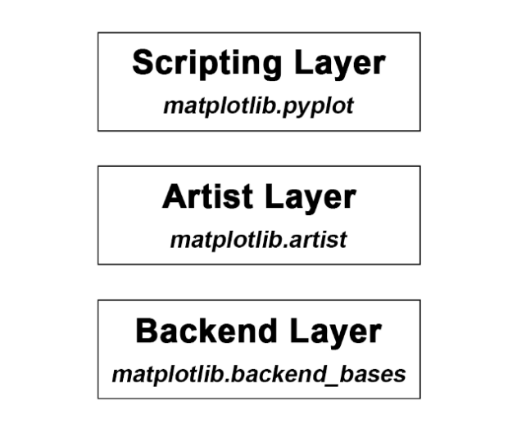

* **Quality Attributes :**
  + **Performance** 
    - **Source of Stimulus :** User request
    - **Stimulus :** User ทำการเรียกใช้งาน api เพื่อเขียนกราฟ
    - **Artifacts :** Graphing component ของทั้ง 3 layer ใน matplotlib
    - **Environment :** Normal Runtime mode
    - **Response :** ระบบทำการสร้างกราฟตาม parameter ที่ user ใส่ลงไป
    - **Response measure :** เวลาที่ใช้ในการ generate กราฟตามข้อมูลที่ input ที่ user ได้ใส่ลงไป
  + **Usability**
    - **Source of Stimulus :** User
    - **Stimulus :** การเปลี่ยนรูปแบบกราฟที่จะออกมาทั้งสีและแกน
    - **Artifacts :** function ที่ทำงานเมื่อมีการเขียนกราฟของทั้ง 3 layer
    - **Environment :** Normal Runtime mode
    - **Response :** ระบบทำการแก้ไขรูปแบบของกราฟตาม parameter ที่ user ใส่ลงไปเพื่อเปลี่ยนแปลงรูปแบบกราฟให้ไม่เป็นรูปแบบปกติ
    - **Response measure :** จำนวนการทำงานที่ได้ผลตามที่ userต้องการ
  + **Integrability**
    - **Source of Stimulus :** Stakeholder (User)
    - **Stimulus :** นำ library matplotlib ไปใช้กับ python application
    - **Artifacts :** matplotlib ทั้งระบบ
    - **Environment :** Development
    - **Response :** component ของ python application ที่นำ matplotlib ไป integrate สามารถรับข้อมูลจาก matplotlib ได้
    - **Response measure :** ไม่ส่งผลต่อการทำงานอื่นๆใน application
* **แหล่งที่มา :**
  + [**https://www.aosabook.org/en/matplotlib.html**](https://www.aosabook.org/en/matplotlib.html)
  + [**https://matplotlib.org/**](https://matplotlib.org/)
  + [**https://medium.datadriveninvestor.com/data-visualization-with-python-matplotlib-architecture-6b05af533569**](https://medium.datadriveninvestor.com/data-visualization-with-python-matplotlib-architecture-6b05af533569)

**1.2 Audacity**

* **Propose :** เป็นโปรแกรมที่มีไว้เพื่ออัดเสียง และตัดต่อเสียงต่างๆ โดยมีจุดประสงค์หลักคือการที่ผู้ใช้นั้นสามารถใช้งานโปรแกรม Audacity ได้โดยที่ไม่ต้องมีคู่มือการใช้งานแล้วยังสามารถค่อยๆค้นพบฟังก์ชั่นการใช้งานต่างๆที่มีอยู่เพิ่มขึ้นเรื่อยๆ
* **Architecture :** Audacity นั้นถูกแบ่งเป็น layer โดยที่แต่ละ layer นั้นก็จะมี library หลายๆตัวทำงานอยู่โดยจะมี library ที่สำคัญอยู่ 2 ตัวได้แก่ Port-Audio ที่มีหน้าที่ให้การทำ low-level audio interface และ wxWidgets ที่ทำหน้าที่ไว้สร้าง GUI componentซึ่งจะมี layere ที่ชื่อว่า OS abstraction และ Platform Specific Implementation Layer เป็นชั้นที่มี condition code ที่ตัดสินใจว่าการทำงานนั้นจะทำงานในรูปแบบใดขึ้นอยู่กับ operating system ที่ใช้ในการทำงาน

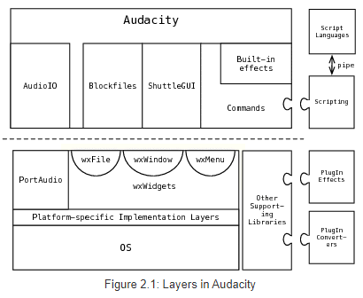

* **Quality Attributes :**
  + **Usability**
    - **Source of Stimulus :** User
    - **Stimulus :** เรียนรู้ที่จะใช้งานซอร์ฟแวร์
    - **Artifact :** GUI
    - **Environment :** Runtime
    - **Response :** โชว์ function ต่างๆของโปรแกรมในรูปแบบที่ใช้งานง่าย
    - **Response measure :** จำนวนฟังก์ชั่นที่ user สามารถใช้งานได้โดยที่ไม่ต้องใช้คู่มือ
  + **Testability**
    - **Source of Stimulus :** Automated System Tester
    - **Stimulus :** ทดสอบความถูกต้องของระบบที่มีอยู่
    - **Artifacts :** General Function ที่มีอยู่ใน software
    - **Environment :** การใช้งาน function tester ของ user บน runtime
    - **Response :** ทำการ test และบันทึกผล
    - **Response Measure :** ความน่าจะเป็นที่จะเจอ function ที่ผิดพลาด
  + **Integrability**
    - **Source of Stimulus :** Stakeholder (User)
    - **Stimulus :** เพิ่ม plug-in ที่ต้องการ
    - **Artifacts :** component เฉพาะที่ทำหน้าที่รับ plug-in
    - **Environment :** Runtime, Integration
    - **Response :** New function จาก plug-in ที่เพิ่มเข้ามา
    - **Response Measure :** plug-in ที่เพิ่มเข้ามาไม่กระทบกับ function การทำงานหลัก
* **แหล่งที่มา :**
  + [**https://www.aosabook.org/en/audacity.html**](https://www.aosabook.org/en/audacity.html)
  + **https://wiki.audacityteam.org/wiki/Quality**

**2.1 Joomla!**

* **Propose :** เป็น CMS (Control Management System) ที่ช่วยให้สามารถดูแลจัดการเนื้อหาต่างๆที่อยู่บนเว็บไซต์ ผ่านตัว Joomla! เองได้โดยไม่ต้องเขียนหน้า และระบบต่างๆของเว็บไซต์เพิ่มเติม โดย Joomla! นั้นถูกออกแบบมาให้ใช้งานและติดตั้งได้อย่างง่ายดาย และ ยังมี extension มากมายให้เลือกใช้เพื่อให้ได้ website ที่ตรงกับความต้องการของเรามากที่สุด
* **Architecture :** เป็นสถาปัตยกรรมรูปแบบ MVC ( Model-View-Controller ) ที่เขียนโดยภาษา php และใช้ MySQL เป็น database

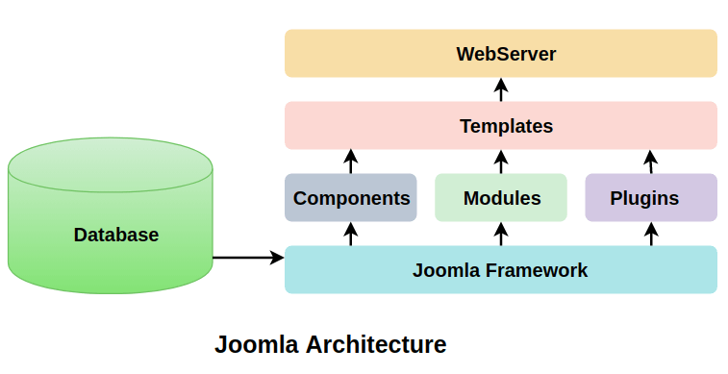

โดยการนำข้อมูลจากใน database มาให้ modules, components และ plugins ใช้ผ่านทาง Joomla Framework ซึ่งมี libraries และ packages ต่างๆอยู่ เพื่อที่จะสร้างเป็น templates ที่มีทั้ง backend และ frontend เพื่อให้ user เรียกไปใช้งานได้ตามสะดวก

* **Quality Attributes :**
  + **Usability**
    - **Source of Stimulus :** User
    - **Stimulus :** เรียกใช้ template ของ Joomla!
    - **Environment :** Runtime
    - **Artifact :** ทั้งระบบ
    - **Response :** User ได้รับ Templates ที่เรียกใช้
    - **Response Measure :** ความพึงพอใจของ user ต่อ Template ที่ได้รับ, เวลาให้การทำ Template เพื่อที่จะส่งให้ user
  + **Integrability**
    - **Source of Stimulus :** Developer
    - **Stimulus :** นำ plugin มาเชื่อมต่อ
    - **Artifacts :** Joomla! extension
    - **Environment :** Joomla!, extension
    - **Response :** สามารถใช้ extension นั้นร่วมกับ Joomla! ได้
    - **Response Measure :** จำนวนของ extension ที่สามารถใช้งานได้
  + **Modifiability**
    - **Source of Stimulus :** User
    - **Stimulus :** เพิ่ม function ใหม่
    - **Artifacts :** Code
    - **Environment :** design time
    - **Response :** function ที่เขียนเพิ่ม ถูกเพิ่ม
    - **Response Measure :** เวลาที่ใช้ในการสร้าง function ใหม่
* **แหล่งที่มา :**
  + [**https://docs.joomla.org/Portal:Learn_More**](https://docs.joomla.org/Portal:Learn_More)
  + [**https://www.javatpoint.com/architecture-of-joomla**](https://www.javatpoint.com/architecture-of-joomla)
  + **https://extensions.joomla.org/**